TƯ LIỆU DẠY MÔN LỊCH SỬ
LỚP 5
BÀI: VƯỢT QUA TÌNH THẾ HIỂM NGHÈO

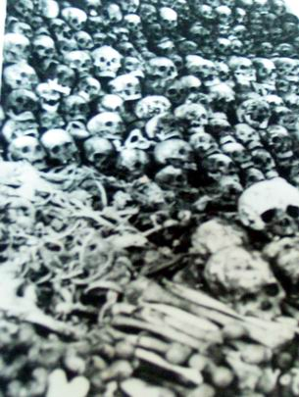
XƯƠNG NẠN NHÂN TRONG TRẬN ĐÓI NĂM 1945
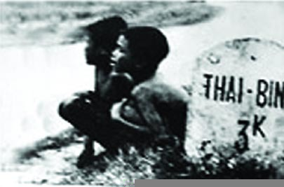
NẠN ĐÓI 1945

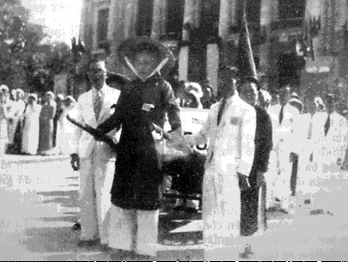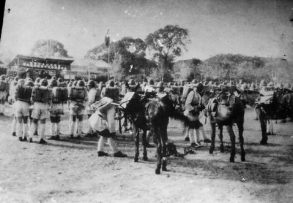
QUÂN TRUNG HOA QUỐC DÂN ĐẢNG Ở HẢI PHÒNG NĂM 1945

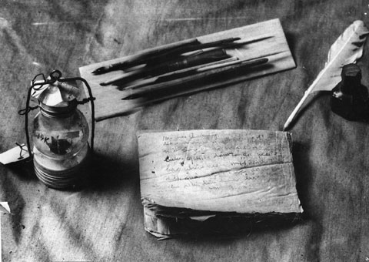
Đồ dùng học tập trong lớp Bình dân học vụ

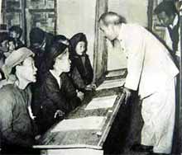
Hồ Chủ tịch thăm lớp bình dân học vụ

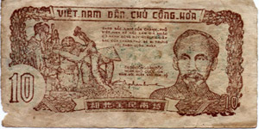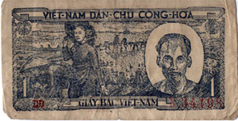
Giấy bạc do chính phủ Việt Nam dân chủ cộng hòa phát hành năm 1946
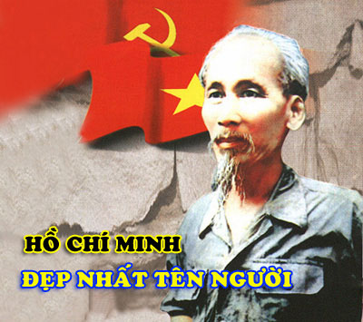

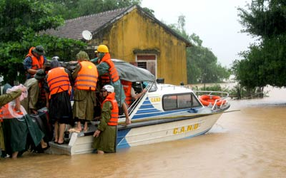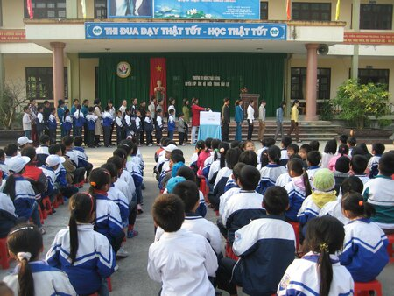
Chung sức cùng Miền Trung chống lũ

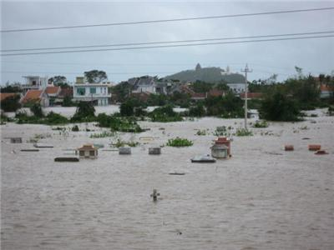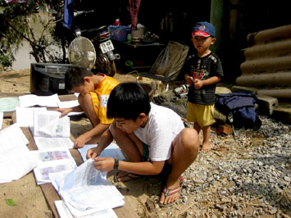
Trận lũ lịch sử ở miền Trung

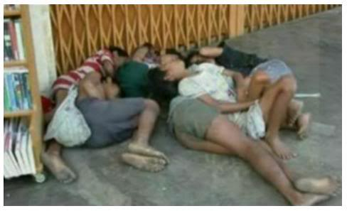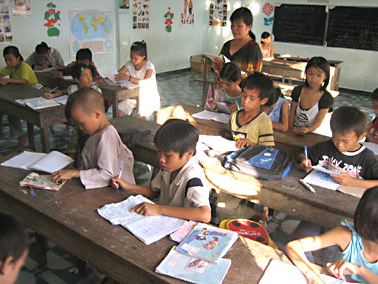
Trẻ em lang thang cơ nhỡ

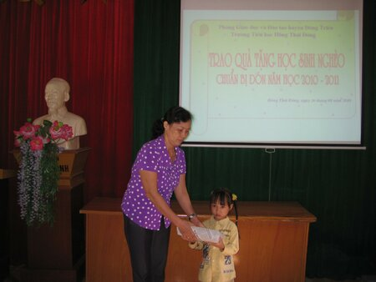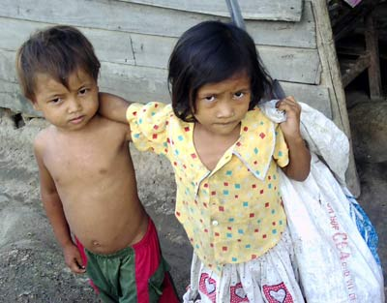
Cô Nguyễn Thị Bằng – Hiệu trưởngtặng quà cho em
Đỗ Thị Bình lớp 1D - HS có hoàn cảnh khó khăn
Lớp học tình thương

